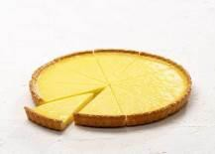







3164 3008 • TARTĂ CU LĂMÂIE PRE-PORȚIONATĂ x10 -27 cm

Redactat la: 25/09/2017 Actualizat la: 2 aprilie 2021

INFORMAȚII PRIVIND PRODUSUL

8 unități /cutie 750g /bucată 27 cm

Fabricată în Bonloc, în inima Țării Bascilor

• Lămâie - o aromă clasică pentru deserturi de restaurant
• 10 porții pre-tăiate: vă economisește din timp și face mai ușoară pregătirea

Produs congelat

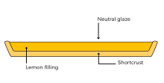
TARTA CU LAMAIE CONGELATA pre-porționată x10
Umplutură de lămâie încorporată în aluat de tartă cu glazură

DATE PRIVIND INGREDIENTELE

Ingrediente
Zahăr; făină de grâu; apă; ouă ; grăsime vegetală (ulei de palmier); suc de lămâie reconstituit 10,2%; ulei vegetal de floarea soarelui; amidon modificat de porumb; lapte praf degresat; amidon din cartofi modificat; aromă naturală de lămâie; dextroză; agenți de afânare: E450, E500; concentrat de morcov și dovleac; sare; agent gelifiant: E440.

Indicații privind alergenii
Produsul conține: gluten, ouă, lapte Produsul poate conține: nuci și soia

Radiații ionizante
Produs care nu a fost supus radiațiilor ionizante și care nu conține ingrediente ionizate, în conformitate cu Directiva 1999/2 din 22 februarie 1999

INFORMAȚII NUTRIȚIONALE

OMG
Produsul nu conține OMG-uri în conformitate cu Regulamentul din 1829/2003 și 1830/2003

Certificare IFS, BRC

CARACTERISTICI MICROBIOLOGICE

la 100 g
Energie (kJ) 1382
Valoare energetică (kcal) 330

Grăsimi (g) 15

Produsul respectă criteriile aplicate de FCD din 09 octombrie 2020, capitolul 7.2 Produse de patiserie gătite

(din care grăsimi saturate) (g) 6,1

Carbohidrați (g) 44

din care zaharuri (g) 27

Proteine (g) 4,2

Sare (g) 0,3

www.boncolac.fr 1


INDICAȚII PRIVIND PREGĂTIREA

La frigider:
• Direct din congelator, îndepărtați ambalajul transparent
• Scoateți tarta din formă și așezați-o pe o farfurie de servire
• Dezghețați tarta în frigider timp de aproximativ 3 ore la +4°C.

La temperatura camerei la 20/25°C
• Direct din congelator, îndepărtați ambalajul transparent
• Scoateți tarta din formă și așezați-o pe o farfurie de servire
• Dezghețați tarta timp de aproximativ 2 ore la +20/ 25°C.

Nu se recomandă încălzirea tartei în cuptor

INDICAȚII PRIVIND DEPOZITAREA

3 ore /+4°C

2 ore/20-25°C

Înainte de decongelare După decongelare
Transport Depozitare La frigider La temperatura camerei

Temperatura

Termen de valabilitate

° minim -18 C.

A se consuma în termen de: 24 luni
0 – 4°C -

3 zile

NU RECONGELAȚI DUPĂ CE PRODUSUL S-A DEZGHEȚAT

AMBALARE
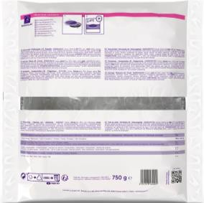
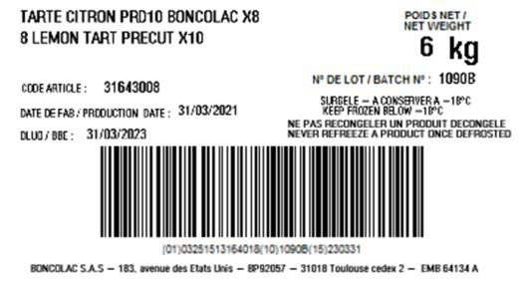
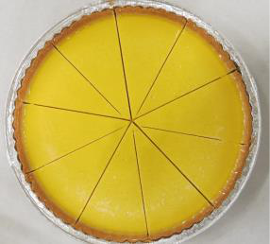
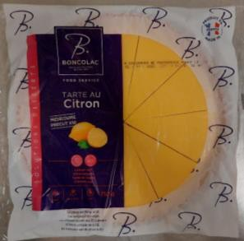

Componente și materiale Componente Materiale Dimensiuni ext. (mm) Greutate ambalaj (g)
Primar  Secundar | Formă Aluminiu Ø277 / h=22 15  Folie Plastic (polipropilenă) - 5
Primar  Secundar | Cutie Carton 570x288x104 302
Unitatea de vânzare Cutie Palet
EAN 3251513164001 3251513164018 325153164032

INFORMAȚII LOGISTICE

Greutate netă (kg)

Greutate brută (kg)

0,750 6.000 552

0,768 6.462 622

Configurație palet
Nr Nr Nr Nr Înălțimea cutii / straturi / cutii / unit. de vânzare / max.
strat palet palet palet (mm)
80*120 4 17 92* 736 1918

L x w x h (mm) 278x278x22 570x291x100 1200x800x1918 100*120 6 19 114 912 2107 Nr unit. de vânzare 1 8 736
* inclusiv 24 pachete așezate lateral pe mijlocul paletului

CODUL AMBALATORULUI: 64134A

www.boncolac.fr 2

